Applied Statistics – Turma 7DTSR

Habilidades desenvolvidas: Tipos de variáveis. Análise descritiva. Medidas de Posição e Medidas de Dispersão

- Selecione a opção que lista as variáveis apenas quantitativas.
A - a temperatura do corpo, o número de crianças, o sexo, a área de um campo de futebol
B - a idade, a temperatura corporal, o consumo de combustível, a renda
C - número de filhos, sexo, consumo de combustível, a renda
D - gênero, consumo de combustível, área de um campo de futebol, renda

Resposta:

- Qual a opção que melhor define o conceito estatístico das medidas: MÉDIA e MEDIANA:

A - Média: Valor numérico que separa a metade superior de uma amostra de dados, uma população ou uma distribuição de probabilidade, a partir da metade inferior. Mediana: É o maior valor de um conjunto de dados.
B - Média: Valor que detém o maior número de observações, ou seja, o valor ou valores mais frequentes, ou ainda "o valor que ocorre com maior frequência num conjunto de dados, isto é, o valor mais comum. Mediana: Valor numérico que separa a metade superior de uma amostra de dados, uma população ou uma distribuição de probabilidade, a partir da metade inferior.
C - Média: Valor que aponta para onde mais se concentram os dados de uma distribuição. Pode ser considerada o ponto de equilíbrio das frequências, num histograma. Mediana: Valor numérico que separa a metade superior de uma amostra de dados, uma população ou uma distribuição de probabilidade, a partir da metade inferior.
D - Média: Conjunto constituído pela reunião de diversos subconjuntos; total, conjunto, somatório. Mediana: Valor que aponta para onde mais se concentram os dados de uma distribuição. Pode ser considerada o ponto de equilíbrio das frequências, num histograma.

Resposta:

- Qual a opção que melhor define o conceito estatístico das medidas: VARIÂNCIA e DESVIO PADRÃO:

A - Variância: Medida que se obtém somando os quadrados dos desvios dos dados relativamente à média, e dividindo pelo número de dados. Representa-se por S2. Desvio Padrão: Medida que se obtém somando os quadrados dos desvios dos dados relativamente à média, e dividindo pelo número de dados menos um. Representa-se por s2.
B - Variância: Valor que detém o maior número de observações, ou seja, o valor ou valores mais frequentes, ou ainda "o valor que ocorre com maior frequência num conjunto de dados, isto é, o valor mais comum. Desvio Padrão: Medida de dispersão. É a diferença entre o máximo e o mínimo.
C - Variância: Medida de dispersão que caracteriza o pico ou "achatamento" da curva da função de distribuição de probabilidade. Desvio Padrão: Medida de dispersão. É a diferença entre o máximo e o mínimo.
D - Variância: Medida que se obtém somando os quadrados dos desvios dos dados relativamente à média, e dividindo pelo número de dados menos um. Representa-se por s2. Desvio Padrão: É a medida mais comum da dispersão estatística. Ele mostra a quanto de variação ou dispersão em relação à média.

Resposta:

- UM GRÁFICO PODE LEVAR A CONCLUSÕES ERRADAS? EXPLIQUE POR QUE O GRÁFICO ABAIXO LEVA A CONCLUSÕES ERRADAS.

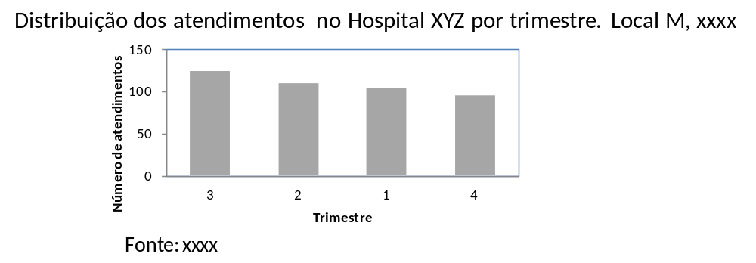

Resposta:

- Relacione a Estatística com a Definição do conceito estatístico de cada medida resumo:

 |  | Estatísticas |  |  | Definição
(A) |  | Média |  | ( ) | Medida de dispersão que caracteriza o pico ou "achatamento" da curva da função de distribuição de probabilidade
(B) |  | Erro padrão |  | ( ) | É o maior valor de um conjunto de dados.
(C) |  | Mediana |  | ( ) | É o menor valor de um conjunto de dados.
(D) |  | Moda |  | ( ) | Valor numérico que separa a metade superior de uma amostra de dados, uma população ou uma distribuição de probabilidade, a partir da metade inferior.
(E) |  | Desvio padrão |  | ( ) | Valor que detém o maior número de observações, ou seja, o valor ou valores mais frequentes, ou ainda "o valor que ocorre com maior frequência num conjunto de dados, isto é, o valor mais comum
(F) | Variância da amostra |  |  | ( ) | Medida de variabilidade da média amostral. É uma medida que ajuda a verificar a confiabilidade da média amostral calculada.
(G) |  | Curtose |  | ( ) | Medida de dispersão. É a diferença entre o máximo e o mínimo.
(H) |  | Distância Interquartílica |  | ( ) | Valor que aponta para onde mais se concentram os dados de uma distribuição. Pode ser considerada o ponto de equilíbrio das frequências, num histograma.
(I) |  | Assimetria |  | ( ) | Medida que se obtém somando os quadrados dos desvios dos dados relativamente à média, e dividindo pelo número de dados menos um. Representa-se por s2.
(J) |  | Amplitude |  | ( ) | É a medida mais comum da dispersão estatística. Ele mostra a quanto de variação ou dispersão em relação à média.
(K) |  | Mínimo |  | ( ) | Conjunto constituído pela reunião de diversos subconjuntos; total, conjunto, somatório.
(L) |  | Máximo |  | ( ) | Grau de desvio de afastamento da simetria de uma distribuição, pode ser positiva para distribuições a direita e negativa para a esquerda. Para distribuições simétricas seu valor é zero.
(M) |  | Soma |  | ( ) | Quantidade de registros.
(N) |  | Contagem |  | ( ) | Uma medida de dispersão que não sofre a influência de valores extremos. Diferença entre o valor do Terceiro quartil e o Primeiro Quartil de um conjunto de dados.

- Critique a tabela abaixo:

Salários pagos na empresa XYZ (2o. semestre de YY)

Meses/ano | No. de Empregados | Salários Pagos
Jul/YY | 57 | 30.127
Ago/YY | 61 | 32.893
Set/YY | 58 | 31.041
Out/YY | 55 | 29.412
Nov/YY | 66 | 35.523
Dez/YY | 75 | 40.080
Total | 372 | 199.076

___________________________________________________________________
___________________________________________________________________
___________________________________________________________________

Adelaide Alves
16/05/2024

